Interface de usuário <RF007 - Tela de Edição/Gerenciamento de usuários (admin) >

Leiaute sugerido
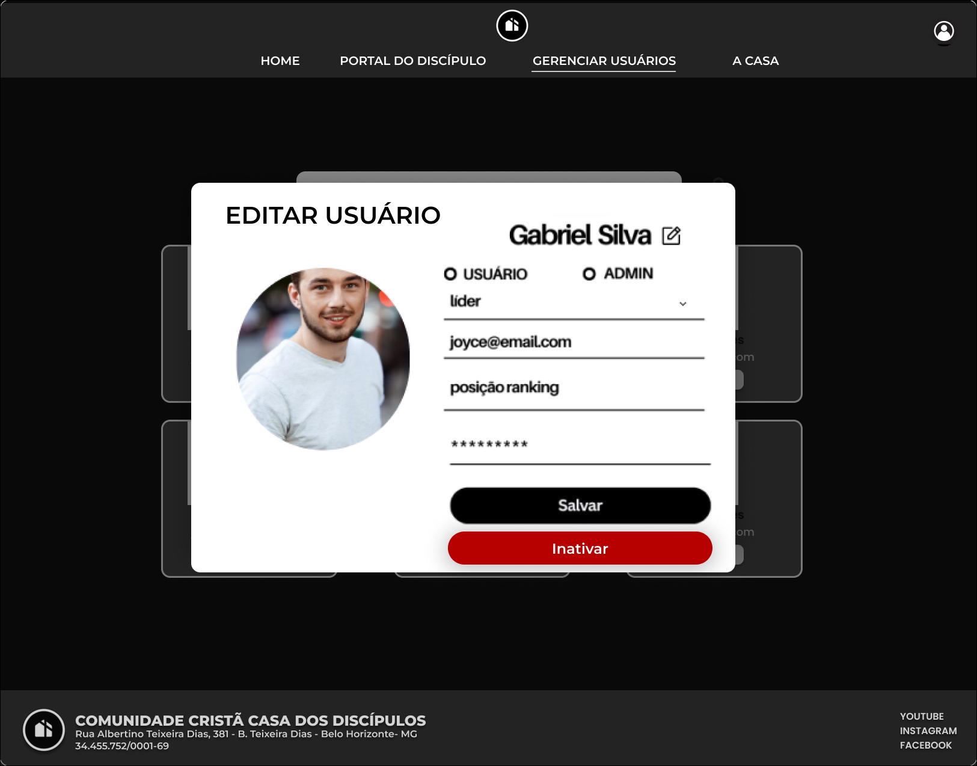

Relacionamentos com outras interfaces
Redirecionado da página de gerenciamento de usuários
Redireciona para as páginas de ‘Portal do Discipulo’, ‘A Casa’, ‘Gerenciamento de Usuários’, ‘Home’
Abre modal de confirmação de inativação de usuário

Campos
Número | Nome | Descrição | Valores válidos | Formato | Tipo | Restrições
 | Portal do Discípulo | Redireciona para página ‘Portal do Discípulo’ | - | Botão | Comando | -
 | A Casa | Redireciona para página ‘A Casa’ | - | Botão | Comando | -
 | Gerenciar Usuários (admin) | Redireciona para página ‘Gerenciar Usuários’ | - | Botão | Comando | -
 | ‘Conheça a Casa’ | Redireciona para página ‘A Casa’ | - | Botão | Comando | -
 | Home | Redireciona para página ‘Home’ | - | Botão | Comando | -
6 | Tipo | Tipo do usuário | Seleção - texto | Botão | Comando | -
7 | Email | Email do usuário | Texto | Texto | Comando | -
8 | Nome | Nome do usuário | Texto | Texto | Comando | -
9 | Posição Ranking | Posição do usuário | - | Texto | Visualização | -
10 | Nível na Escola de Discípulos | Nível do usuário | - | Texto | Visualização | -
11 | Botão Salvar | Salvar os inputs dos campos | - | Botão | Comando | -
12 | Botão Inativar | Inativa usuário – abre modal de confirmação | - | Botão | Comando | -

Comandos
Número | Nome | Ação | Restrições
 | Salvar | Submeter valores para validação do back | Validação bem sucedida do front e back
 | Inativar | Abre modal de confirmação de inativação | -

